ОСІНЬ,2011 р.
«Наш дзвіночок не мовчить, а все дзвенить, дзвенить, дзвенить!»

До поки сонце світить з висоти,
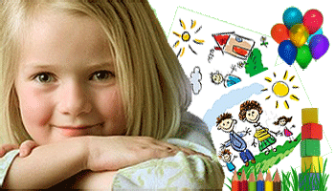
Щебечуть птахи, зацвітають квіти,
Ми Вам життям бажаєм твердо йти,
І днем грядущим від душі радіти!
Хай щастя завжди супроводить Вас,
Людська повага й шана не минають,
А вашу мрію й працю повсякчас
Лиш визнання вінчають!

День вихователя і усіх дошкільних працівників

27 вересня – День вихователя і усіх дошкільних працівників. Ідея цього свята - допомогти суспільству звернути більше уваги на дитячий сад і на дошкільне дитинство в цілому. Дошкільний вік - особливо важливий і відповідальний період в житті дитини, в цьому віці формується особа. Благополучне дитинство і подальша доля кожної дитини залежить від мудрості вихователя, його терпіння, уваги до внутрішнього світу дитини. З допомогою своїх вихователів дошкільники пізнають секрети навколишнього світу. Ми поздоровляємо зі святом усіх працівників дошкільних установ, що віддають щодня тепло своїх сердець дітям! Ми упевнені, що ваша доброта і педагогічна майстерність перетворять життя вихованців в дитячому саду в дні радості і щастя!

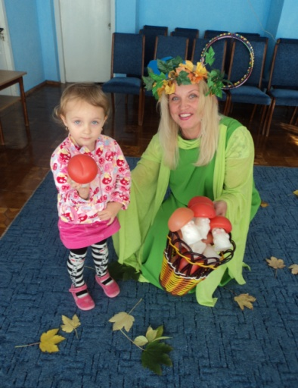
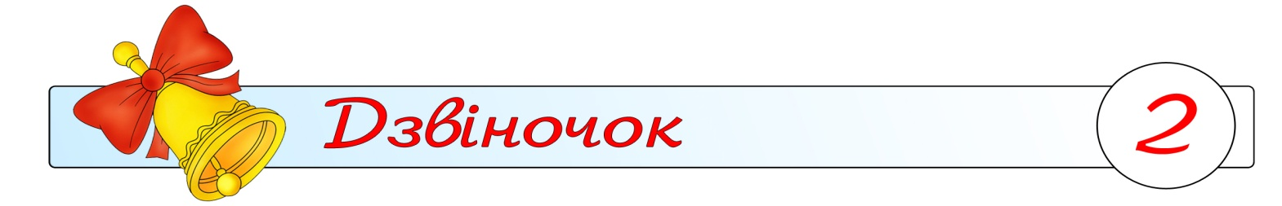
«Осінні особливості нашого «Дзвіночка»
Свято осені. Ярмарок. Свято для дітей, для батьків. Це традиційне свято, на якому вихованці весело співають пісні, танцюють, демонструють виготовлені спільно з батьками поробки з овочів, фруктів. На ньому святі проводяться конкурси, змагання, зустрічі з казковими героями . До цього свята готуються всі, бо осінній ярмарок це завжди веселощі та смачні гостинці.

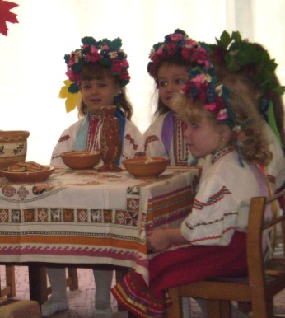

Українські вечорниці.
Вдало і цікаво з іграми,
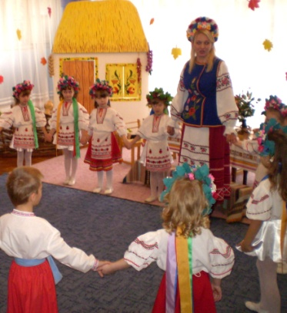
пісними, народними іграми проходять українські вечорниці, де діти демонструють свої
фольклорні, музичні, танцювальні здібності.

День здоров’я. Доброю традицією стало проведення в дошкільному закладі днів здоров’я, де діти змагаються командами, з казковими героями.

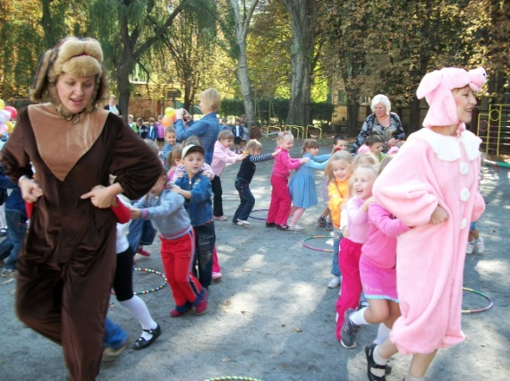
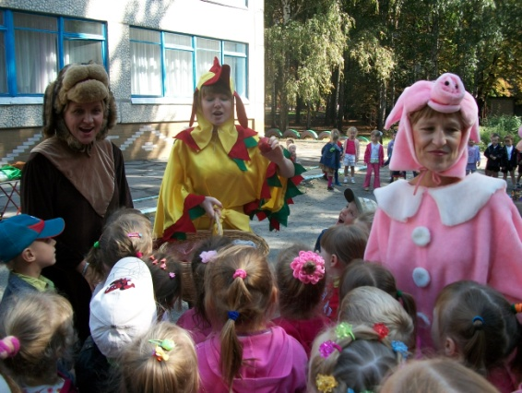

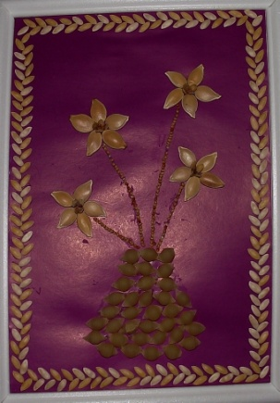
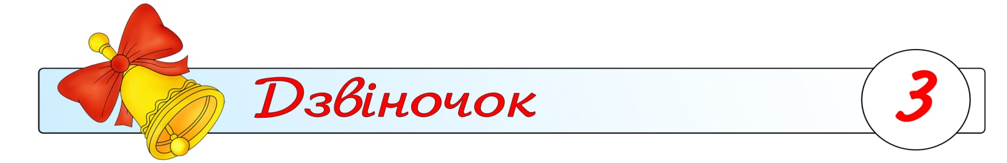
Підводимо підсумки конкурсу.
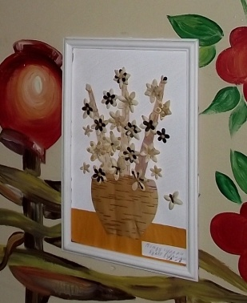
Чи можна уявити осіннє свято без поробок, малюнків, виставок?.. Осіннє свято для дітей, для батьків - це традиційне свято, на якому вихованці весело співають пісні, танцюють, демонструють виготовлені спільно з батьками поробки з овочів, фруктів. Багато родин разом з дітьми із задоволенням відгукнулися і зробили чудові композиції . Серед кращих хочеться відмітити такі родини:
Група №1 родина Давіда Супруна разом з мамою Наталією Михайлівною, Семена Малашенко з мамою Світланою Володимирівною, Романа Тиндюка з мамою Наталіє Вікторівною.
Група №2 родина Романа Лічмана з мамою Іриною Вікторівною, Вікторії Буйвол з мамою Інною Миколаївною.
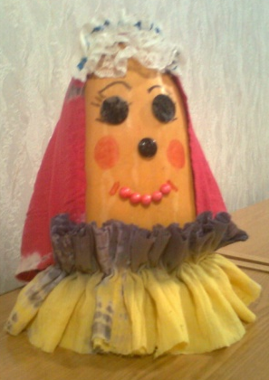
Група № 3 родина Валерії Мордовець з мамою Іриною Юріївною, Марії Лисенко з мамою Ольгою Ігорівною, Нікіти Касян з мамою Ольгою Миколаївною.
Група №4 родина Артема Запорожця з мамою Наталією Володимирівною, Софійки Кравченко з мамою Тетяною Володимирівною, родина Дмитра Сєвєрєтнік з мамою Людмилою Володимирівною.
Група №5 родина Каміли Димової з мамою Євгенією Володимирівною, Діани Федчук з мамою Оленою Василівною, родина Аліни, Насті Кіріченко з мамою Тетяною Миколаївною.
Група №6 родина Єгора Сідлецького з мамою Тетяною Олександрівною, Назара Мельника з мамою Зоєю Юріївною, Єви Житкової з мамою Валентиною Михайлівною.
Група №7 родина Ярослава Стрижаченко з мамою Дарією Ігорівною, Ані Бовкун з мамою Оксаною Петрівною.
Група № 8 родина Олега Бицюка з мамою Ганною Аркадієвною, Ігоря Єфремова з мамою Тетяною Петрівною.
Група № 9 родина Аліни Нєдєлько з татом Михайлом Івановичем, Катрусі Васильєвої з мамою Наталією Олександрівною.
Група №10 родина Єви Масюти з мамою Тетяною Євгенівною, Романа Нагорного з мамою Наталією Володимирівною.
Наші талановиті педагоги теж не відстали від батьків і дітей, виготовили чудові поробки, які потрапили у такі номінації:
«Перетворення»: «Осінній букет» (нитки) група №9, «Квіти у вазі» (макарони) група №4, «Дари осені» (крупа) група №7.
«Я люблю свою країну»: «Золота країна – рідна України» група №5, «У садку гуляли букет зібрали» група №1.
«Осінні фантазії»: «Жоржина» група №8, «Осіння фантазія» група №2, «Осінні квіти у вазі» група № 6«Чарівні листочки»: «Чарівні листочки» група № 10, «Осіння зустріч» група № 3.

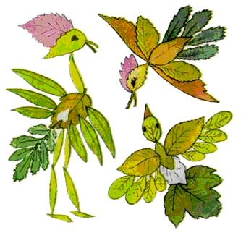
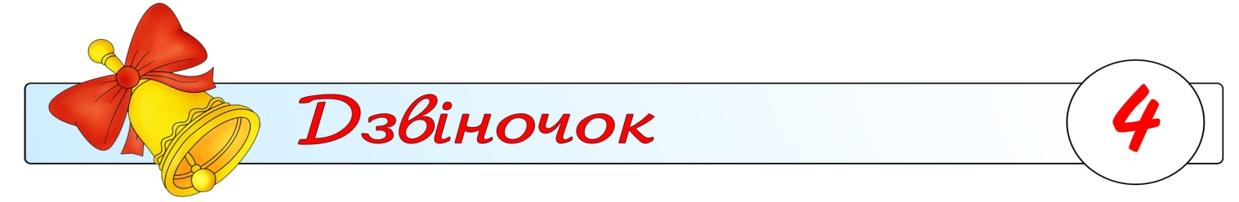
ОСІНЬ – ЧАРІВНА ПОРА
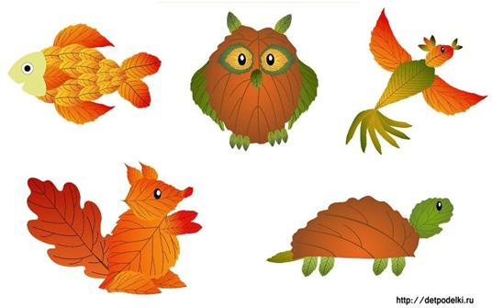
Граючись з дітьми в парку, лісі. Біля будинку, привертайте увагу малюка до краси осінніх дерев, милуйтесь грацією й барвами листя, що кружляє, падаючи з дерев. Дитина із задоволенням збиратиме листя. Не заважайте їй, а вдома запропонуйте засушити його. Коли листя буде сухе, нехай дитина пограє з ним, назвіть разом з якого дерева листочок, а потім запропонуйте зробити аплікацію. З листя різних дерев можна зробити цікаві картинки: зайчика, рибку, кораблик, візерунки, пейзажі.
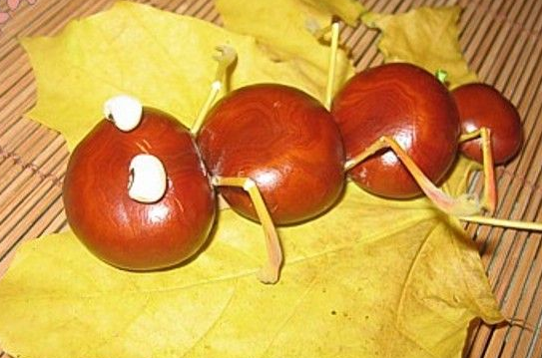
Листьев деревьевКонструювання з природного матеріалу – дуже захоплююче заняття для дітей. Дошкільнята полюбляють іграшки з природного матеріалу, зроблені разом з батьками. Спільна праця батьків та дітей під час виготовлення іграшок задовольняє потребу дитини в активній діяльності, втіленням задумів, фантазій.
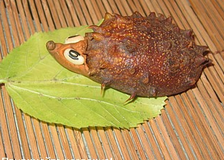
Збирати природний матеріал під час прогулянок до лісу, парку на річку, поїздок на море. Найпоширенішими матеріалами є шишки, жолуді, насіння рослин, кора дерев.

« Щедра осінь – щедрий стіл»
Гарбуз - найяскравіший осінній овоч, що милує око своїм зовнішнім виглядом .Помаранчева, смугаста, світло-жовта, декоративна або звичайна, велика чи маленька, кругла або грушовидна - гарбуз не залишиться непоміченою на городі.У багатьох країнах навіть існують конкурси на вирощування гарбузів- рекордсменів. Плід у гарбуза м'ясистий, соковитий, з білими їстівними насінням. Сказати, що гарбуз корисний - нічого не сказати.І м’якіть, і насіння, і квіти, і навіть листя гарбуза можуть надавати лікувальний ефект при багатьох захворюваннях.А вживання гарбуза в кулінарії практично не має протипоказань, і це робить її незамінним продуктом у раціоні і дорослих , і дітей. Акуратно з вживанням гарбузи варто бути: людям зі схильністю до алергічних реакцій на каротин, яким так багата гарбуз при цукровому діабеті, М'якоть гарбуза містить велику кількість легкозасвоюваного рослинного каротину, зміст якого тим більше, чим яскравіше забарвлення; рослинних пектинів і клітковини; в ній велика кількість мікроелементів: залізо, цинк, кобальт, мідь, кальцій, калій, фосфор, фтор. Гарбуз насичена і вітамінами групи В (В1 і В2), містить вітаміни А, Е, С і Д, багата цукрами - основну масу солодощі її становить легко розщеплюється глюкоза ,у м'якоті міститься яблучна і нікотинова кислоти.
Гарбузові фантазії
Гарбуз запечений з айвою та медом.  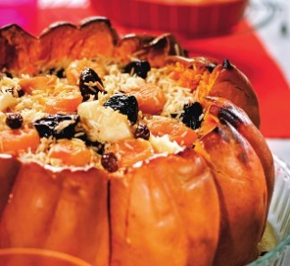  Беремо невеликий гарбуз. Розрізаємо навпіл і вичищаємо середину. Отримуємо дві формочки для заповнення. Кладемо їх на пательню. У формочку нарізаємо не дуже дрібними шматочками айву. Заливаємо медом і запікаємо у духовці. | Гарбуза, запечена в горщику  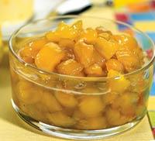  Гарбуз очищають і ріжуть невеликими шматочками, пересипають цукром, ваніллю і залишають на кілька хвилин. Горщик змазують маслом і кладуть в нього гарбуз, заливають вершками і ставлять у духовку. Час приготування одну годину, після чого горня з гарбузом виймають і охолоджують. Краще вживати в охолодженому вигляді.
Сік з гарбуза Найкращий ефект дає поєднання соків гарбуза і айви – це миттєвий вплив на організм, пробудження імунної системи. Якщо починається грип, такий сік дуже корисно, додавши до суміші чай із шипшини – температура знизиться.
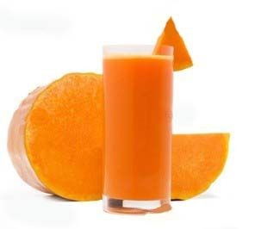
Сік гарбуза та моркви. Пити суміш корисно вранці, в обід та ввечері. Це профілактика багатьох хвороб, у тому числі й грипу. Дітям рекомендую пити півлітра такого коктейлю на день. Якщо пити цю суміш дітям хоча би 3-4 дні, вони не будуть хворіти впродовж грипового сезону .Гарбузово-морквяний сік – для тих, хто працює за комп’ютером, бо покращується зір. Якщо підвищилася температура – теж корисно змішувати соки гарбуза або яблука, айви, моркви.

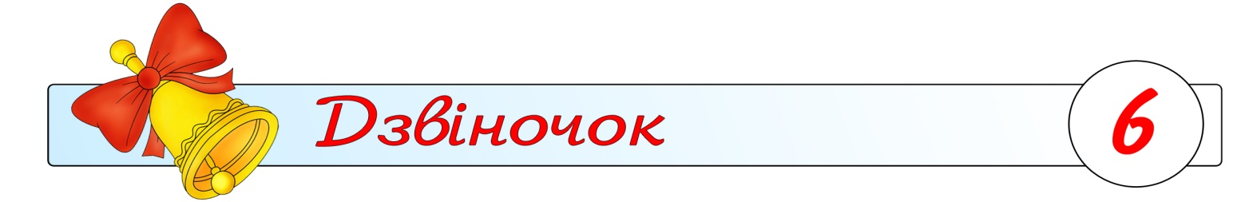
ПОРАДИ СПЕЦІАЛІСТІВ
Вплив музики на психічну діяльність дитини

Музика володіє сильним психологічним впливом на людину. Вона впливає на стан нервової системи (заспокоює, розслаблює чи, навпаки, розбурхує, збуджує), викликає різні емоційні стани (від умиротворення, спокою та гармонії до неспокою, пригніченості або агресії).
У зв'язку з цим важливо звернути увагу на те, яку музику слухаєте ви і ваші діти.
Збуджуюча, гучна музика, що виражає агресивний настрій, позбавляє людину (і дорослого, і дитини) стану врівноваженості, спокою, а при певних умовах (наприклад, на рок-концертах) спонукає до руйнівних дій. Особливо протипоказана така музика гіперзбудливим, розгальмованим дітям зі слабким контролем, тому що вона підсилює прояви негативних властивостей у поведінці дитини.
Спокійна музика, що викликає відчуття радості, спокою, любові, здатна гармонізувати емоційний стан як великого, так і маленького слухача, а також розвивати концентрацію уваги.
Музику можна використовувати перед сном, щоб допомогти заспокоїтися і розслабитися. Коли дитина ляже в ліжко, увімкніть спокійну, тиху, мелодійну, м'яку музику і попросіть її закрити очі і уявити себе в лісі, на березі моря, в саду або в будь-якому іншому місці, яке викликає позитивні емоції. Зверніть увагу дитини на те, як розслабляється і відпочиває кожна частина її тіла.
Осіння депресія
Восени у нас частіше погіршується настрій і самопочуття, знижується працездатність. Постійно хочеться спати, а замість роботи, навчання чи домашніх справ з'являється бажання сидіти вдома, загорнувшись у ковдру, і нічого не робити. Осіння депресія знайома багатьом з нас, і потрібно вміти з нею боротися, щоб ваш стан не залежав від пори року. Які причини осінньої депресії? У першу чергу це зменшення світлового дня. Наш організм отримує менше необхідної енергії, звідси сонливість, апатія і небажання працювати. Знижується імунітет, і загострюються хронічні захворювання. Намагайтеся самі важливі і відповідальні справи робити вранці і вдень, поки на вулиці ще світло. Найкорисніший і продуктивний сон - до 12 годин. Якщо раптом не виходить заснути, допоможе тепла ванна або склянка теплого молока з медом. Якщо важко підбадьоритися в період осінньої депресії, спробуйте використовувати природні стимулятори. Це можуть бути трав'яні чаї, китайський лимонник, шипшиновий відвар, настоянка елеутерококу. Підвищує настрій гіркий шоколад, а для того, щоби зігрітися і підняти імунітет, можна пити чай з імбиром.
Осіння депресія не застане вас зненацька, якщо ви правильно харчуєтеся. Восени організму потрібно більше енергії, яку він витрачає на "зігрів".. Особливо потрібні організму вітаміни A і C. Врахуйте, що для перетворення бета-каротину, що міститься в багатьох овочах і фруктах, у вітамін A, потрібен жир. Тому овочеві салати краще заправляти рослинною олією.
Основа позбавлення від осінньої депрессіі - це рух і свіже повітря. Постарайтеся перебувати на свіжому повітрі так довго, як це можливо. Якщо на вулиці холодно - одягніться тепліше, але не позбавляйте себе можливості подихати свіжим повітрям.
Осіння депресія часто підстерігає людей, які не вміють радіти і робити собі приємне. Подумайте - що приносить вам щастя?. Читайте цікаві книги, слухайте улюблену музику, по можливості відвідуйте музеї, виставки, театри і кіно. По можливості одягайтеся в яскравий одяг, а вдома і на роботі оточіть себе милими серцю речами та сувенірами.
Не забувайте виділяти час для спілкування з приємними вам людьми. Посиденьки в кафе з гарячою кавою похід або просто прогулянка в осінньому парку набагато швидше піднімуть настрій і додадуть заряд бадьорості, ніж вихідні, проведені на самоті в чотирьох стінах.
Осіння депресія як вогню боїться змін. Тому не бійтеся що-небудь змінити у своєму житті. Зміни не обов'язково повинні бути кардинальними. Оновлення гардероб, зробіть перестановку в кімнаті або генеральне прибирання, запишіться на які-небудь курси, знайдіть хобі.
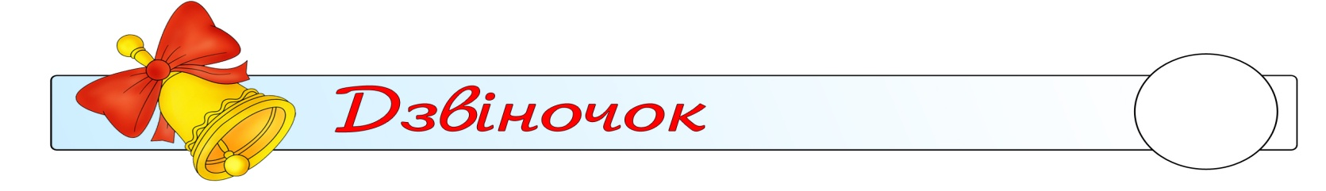
Д И Т Я Ч И Й Г О Р О С К О П
ДІВА 24.VIII - 23.IX
Діти швидко і рано починають говорити, охайні, акуратні, але приносять батькам багато клопоту. У них рано проявляється критичне ставлення до життя. Часто сором’язливі та чуттєві до думки інших. Зазвичай не користуються прихильністю однокласників. Самі полюбляють навчатися і читати

ТЕРЕЗИ 24.IX - 23.X
Чарівні та приємні. Завжди у центрі загальної уваги. З ними легко і дорослим і дітям. Спокійні, врівноважені, не здатні до будь-яких ексцесів. У юнацькому віці зберігають чарівність. Часто рано одружуються. Уже в дитинстві цікавляться представниками протилежної статі. За натурою - дипломати. Часто уникають праці, у них необхідно формувати стійкі ідеали.

СКОРПІОН 24.X - 22.XI
Це один з найсильніших знаків зодіаку. Дуже важко виховувати дітей, народжених під цим знаком. У них сильна воля, стійка психіка. Вони обожнюють працювати і перемагати, не вміють відступати, дуже розвинені.

СТРІЛЕЦЬ 23.XI - 21.XII
Діти полюбляють спорт і тварин, вдома їх не втримати. Діти-Стрільці відверті та гомінкі, мають почуття гумору, не марять безплідними мріями навіть у підлітковому віці. Не приймають несправедливості та брехні. Як правило люблять школу. Часто їм не вистачає старанності. Схильні до релігії. У характері Стрільця переважає догматизм, вони не можуть терпіти будь-яких обмежень. Їм необхідно надавати максимум свободи.

Літературна сторінка

ПРИСЛІСЯ ТА ПРИКМЕТИ

- Осінь усьому рахунок веде.
- Восени день блисне, а три кисне.
- Жовтень ходить по краю, виганяє пташок з гаю.
- В осінній час сім погод у нас: сіє, віє, крутить, мутить, реве, припікає, Поливає.
- Листопад – ворота зими.
ЗАГАДКИ
ПРИЙШЛА ДІВЧИНА ДО ХАТИ, КАПНЕ З НЕБА І ЗІ СТРІХИ
УЗЯЛАСЬ ХАЗЯЙНУВАТИ. ДОЩ ХОЛОДНИЙ, ПЕРШИЙ СНІГ.
ВПРАВНО СКРИНЮ ВІДІМКНУЛА ПОЧОРНІВ ВІД ЛИСТЯ САД
В ЖОВТУ СВИТУ ЛІС ВДЯГНУЛА. ЩО ЗА МІСЯЦЬ?
(ОСІНЬ) (ЛИСТОПАД)
«Одягнула осінь» М.Познанська
Одягнула осінь
Золоту хустину
Та й пішла уранці
В гості на долину.
По травиці ніжній
Тихо походжала
А березам коси
В золото убрала.

 |  |  |  | 1 |  | О
 |  | 2 |  |  |  | С
 |  | 3 |  |  |  | І
4 |  |  |  |  |  | Н
 | 5 |  |  |  |  | Ь
1.Сидить дівчина в коморі, а коса її надворі. (Морква)
2.Без рук, без ніг, а пнеться на батіг. (Квасоля)
3.У зеленім кожушку
Костяній сорочці
Я росту собі в ліску
Всім зірвати хочеться. (Горіх)
4. На сонечко я схожий
І сонце я люблю.
За сонцем повертаю
Голівоньку свою. (Сонях)
5.Поховались за пеньки
Довгоногі хлопчаки
У картузиках руденьких,
Називають їх … (Опеньки)

